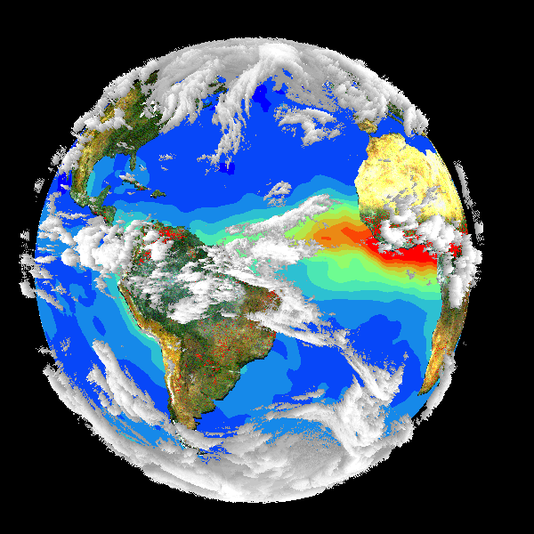 | Laboratório de Física  Atmosférica | Prof. Paulo Artaxo  Instituto de Física  Universidade de São Paulo  Rua do Matão, Travessa R, 187  05508-900, São Paulo, SP  Brasil

FAX: +[55] (11) 3091 6660 Fone: +[55] (11) 3091 7016 e-mail: artaxo@if.usp.br

AMOSTRA: INÍCIO FINAL RESULTADOS
DATA (dd-mm-aa)
HORA LOCAL (hh:mm)
FLUXO (LPM)
HORÍMETRO
TOTALIZADOR (L)

AMOSTRA: INÍCIO FINAL RESULTADOS
DATA (dd-mm-aa)
HORA LOCAL (hh:mm)
FLUXO (LPM)
HORÍMETRO
TOTALIZADOR (L)

AMOSTRA: INÍCIO FINAL RESULTADOS
DATA (dd-mm-aa)
HORA LOCAL (hh:mm)
FLUXO (LPM)
HORÍMETRO
TOTALIZADOR (L)

AMOSTRA: INÍCIO FINAL RESULTADOS
DATA (dd-mm-aa)
HORA LOCAL (hh:mm)
FLUXO (LPM)
HORÍMETRO
TOTALIZADOR (L)
Observações

